DINÁMICA EXTERNA Y RELIEVE

Agentes geológicos externos:
- aire, agua (hielo, líquida)
- erosión, transporte y sedimentación
- funcionan gracias a la energía solar
- son fuente de recursos y de riesgos para los humanos

METEORIZACIÓN: disgregación de materiales
- Física o mecánica: gelifracción, termoclastia, haloclastia, descompresión, bioturbación.
- Química: carbonatación, hidrólisis, oxidación

Tipos de relieves terrestres
Según su origen, pueden estar producidos por:
- actividad volcánica
- Plegamiento y engrosamiento de la litosfera (fenómenos de ladera, formación de penillanuras)

Isostasia
Edafización: biostasia, rexistasia

Fenómenos de ladera

Desplazamientos a favor de la pendiente de materiales inestables, arrastrados por su peso.
Son procesos gravitacionales

Tipos:
- Caídas o desprendimientos, en pendientes verticales o muy inclinadas.
https://www.youtube.com/watch?v=dkaWFjD2CrY
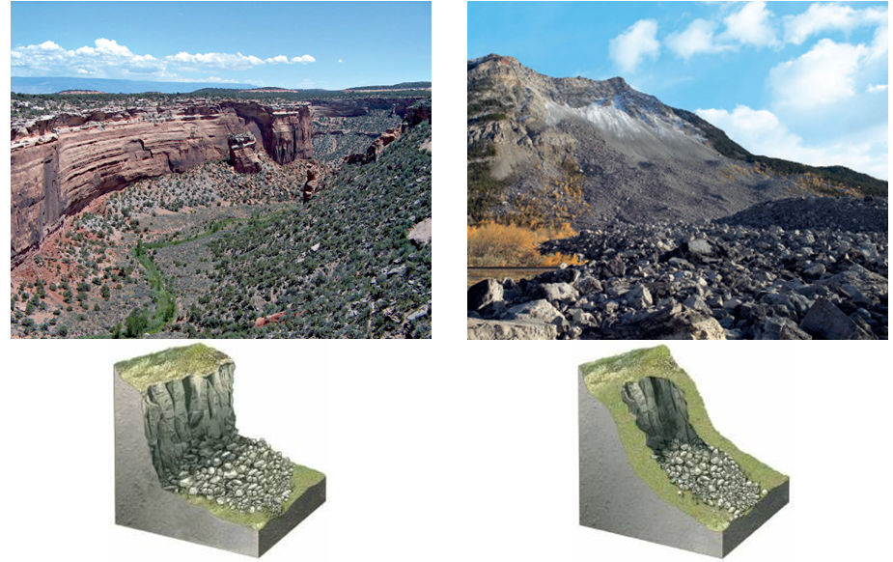

- Deslizamientos (translacional, rotacional). La masa movilizada no pierde contacto con la superficie.
https://www.youtube.com/watch?v=xQ_-R98yOJs
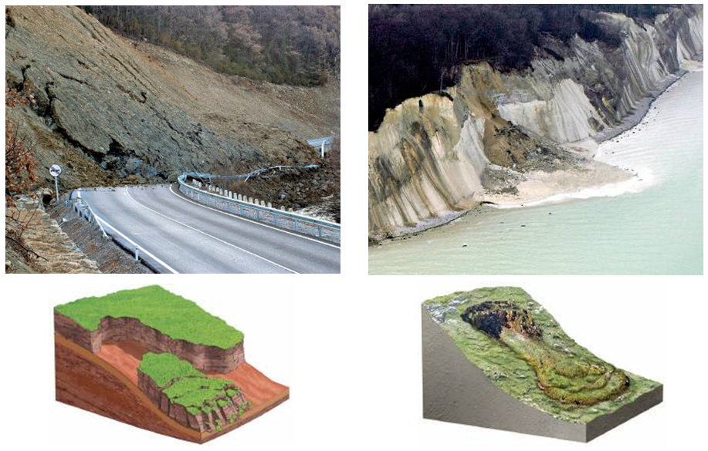

- Reptación. En climas periglaciares.

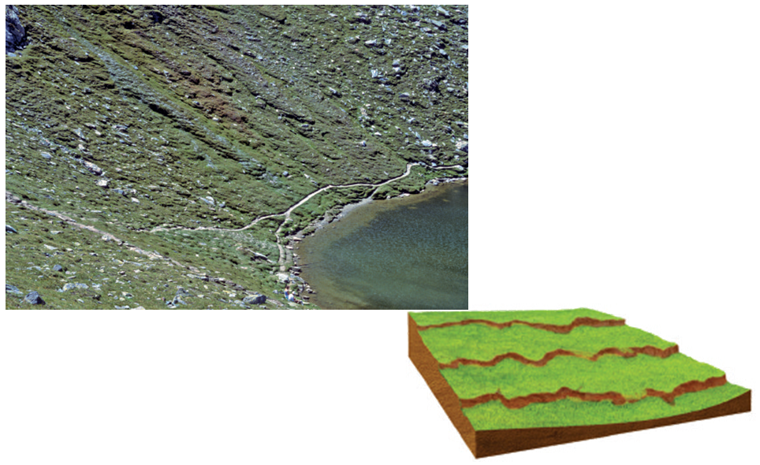
- Solifluxión. Movimiento muy lento.

Riesgos asociados

Rápidos:
En zonas de relieves abruptos, pueden producir daños sobre infraestructuras y personas
Lentos:
Deformaciones en el firme de las carreteras y tendidos ferroviarios
Inclinación o caída de postes eléctricos o telefónicos
Cimentación y estabilidad de construcciones

PREVISIÓN
- Cartografía detallada de las pendientes pronunciadas de un territorio: factores de susceptibilidad al deslizamiento (materiales sueltos, estratos inclinados, presencia de un nivel de despegue)
- Mapas de peligrosidad de deslizamientos (mapa de pendientes + mapa geológico + mapa de ocupación + mapa de susceptibilidad al deslizamiento)

PREVENCIÓN
- Ordenación del territorio
- Medidas estructurales:
- Mallas metálicas
- Construcción de muros y gaviones
- Aterrazamiento de taludes
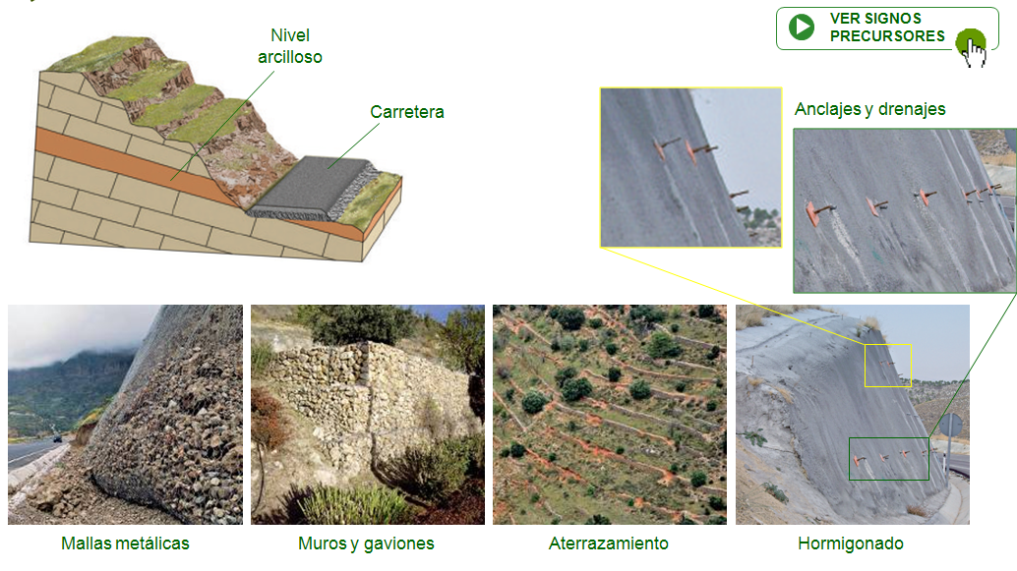
- Hormigonado del talud , e instalación de anclajes y tuberías

PREDICCIÓN
Aparición de precursores:
- Grietas
- Escalones producidos por la deformación del suelo
- Muros deformados, caídos o rotos
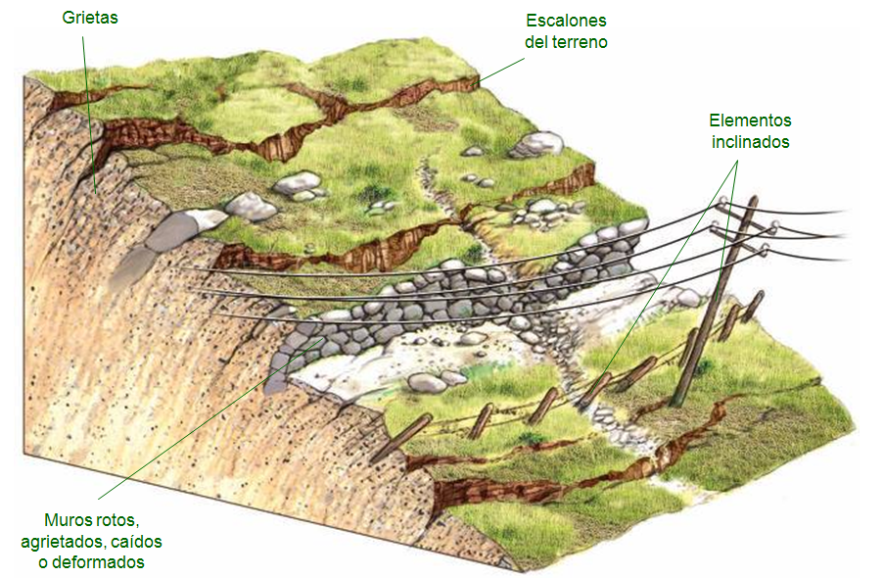
- Postes inclinados

Aguas salvajes o de arroyada (torrentes)

Agua que discurre por el terreno tras una precipitación fuerte, antes de encauzarse
Su importancia depende de la permeabilidad del terreno y la intensidad de la precipitación

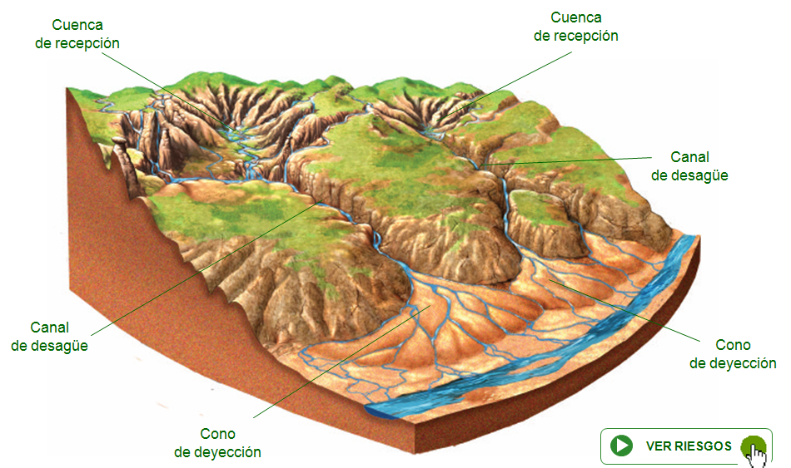

Riesgos asociados

- Erosión
Producido por el impacto de las gotas de lluvia sobre el suelo y el flujo de las aguas
Efectos:
- Ensanchamiento del valle y profundización en el cauce
- Eliminación de suelo fértil (desertización)
- Inestabilización de taludes
- Flujos detríticos o avenidas torrenciales
Arrastre de gran cantidad de materiales

PREVISIÓN
- Elaboración de mapas de peligrosidad, teniendo en cuenta:
- Inclinación de las laderas
- Cohesión de los materiales
- Permeabilidad del suelo
- Frecuencia e intensidad de los aguaceros
- Ocupación del territorio
- Estudio geológico que analízalos materiales movilizados en flujos pasados

PREVENCIÓN
- Sujeción del suelo
- Incremento de la permeabilidad del terreno
- Rectificación de la pendiente de la cuenca de recepción
- Obras de laminación (diques en el canal de desagüe)
- Rectificación de los cauces en el abanico aluvial
- Construcción de muros para proteger las construcciones

PREVISIÓN
Sistemas de alerta temprana
https://www.youtube.com/watch?v=rExgd9nG0Do

Sistemas fluviales
Riesgos derivados de la dinámica fluvial
Inundaciones o avenidas fluviales
CAUSAS:
- Fuertes lluvias
- Deshielo
- Desbordamiento o rotura de presas
Factores que agravan el riesgo de avenidas:
- Llanuras de inundación extensas y muy horizontales (Mississippi, Amazonas), hacen que la inundación alcance zonas muy extensas.
- Zonas afectadas por huracanes (golfo de México)
- Ocupación de llanuras de inundación: aumento de exposición
- Falta de medidas preventivas como diques, construcciones poco sólidas y chabolismo

PREVISIÓN
- Modelos digitales del terreno
- Modelos digitales de las cuencas hidrográficas
- Mapa de riesgos

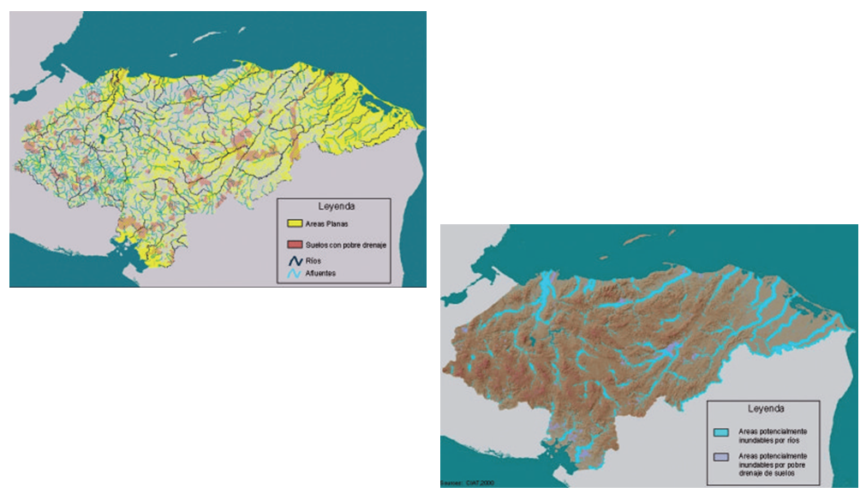
Factores de riesgo:
- Áreas llanas
- Suelos e pobre drenaje

Zonas inundables
- Avenidas fluviales
- Lluvias intensas

Otros factores a tener en cuenta:
- Régimen pluviométrico
- Período de retorno
- Ocupación del territorio

PREVENCIÓN
- Ordenación del territorio
- Establecer planes de evacuación y de intervención (bomberos, policía, protección civil, ejército)
- Construir diques de contención
- Rectificar y pavimentar los cauces
- Gestionar el régimen hídrico de los ríos, construcción de obras de regulación

PREDICCIÓN
- Sistemas de alerta temprana
https://www.youtube.com/watch?v=azPkpb9X-yQ
https://www.youtube.com/watch?v=0EmzQycCrV0

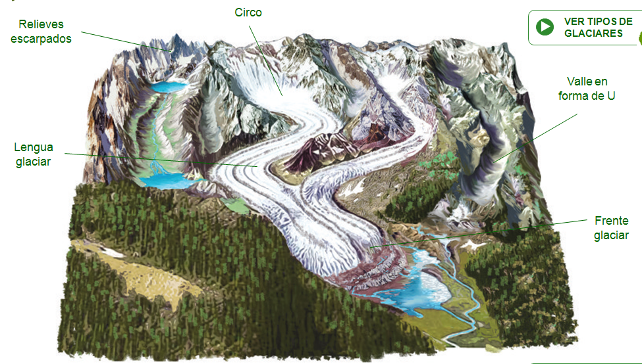
Los glaciares

Riesgos asociados a la dinámica glaciar
- Avenidas torrenciales o fluviales, debido al vertido brusco de masas de agua de deshielo acumuladas en una situación inestable (retención por morrenas o diques de hielo)
- Lahares
- Flujos detríticos
- Avalanchas de rocas
- Avalanchas de hielo y aludes de nieve
https://www.youtube.com/watch?v=vYqlG_qYVbU
- Riesgos inducidos por el desarrollo de actividades en zonas glaciares

PREVISIÓN

- Elaboración de mapas de peligrosidad para zonas en las que la actividad humana interfiere con el riesgo
- Recurrencia de fenómenos:
- Aludes en pistas de esquí y rocas, se originan siempre en laderas concretas
- Diques de hielo en los ríos, situados en los mismos lugares
- Lahares en volcanes activos coronados por un glaciar
- Flujos detríticos, en laderas inestables con materiales sueltos

PREVENCIÓN

- Voladuras controladas de masas de nieve, hielo y rocas
- Ordenación del territorio y regulación de las actividades
- Señalización adecuada
- Adoptar medidas a nivel personal, tomando las precauciones adecuadas
- Vallas de contención

PREDICCIÓN

No es posible en fenómenos producidos por liberación brusca de energía (avalanchas, aludes)
Posible en casos como avenida fluvial por represa de hielo.

El viento

Riesgos derivados de la dinámica eólica

- Deflación
- Erosión eólica
- Dunas

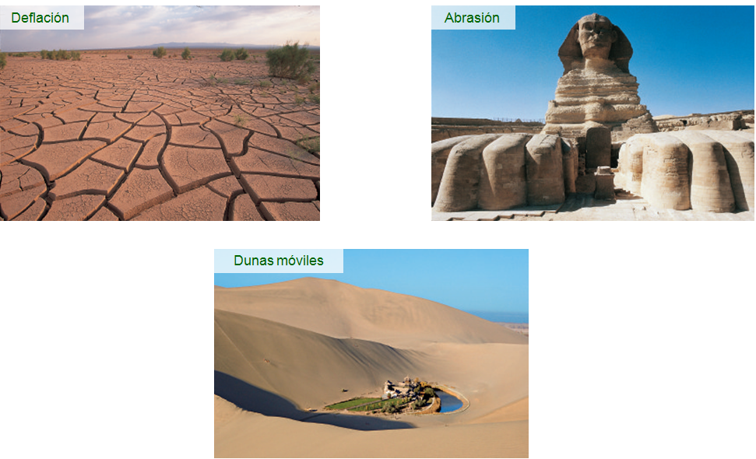

PREVISIÓN

Se pueden prever daños en zonas con estos factores:

- Vientos meteorológicos o brisas que soplan con regularidad e intensidad alta (zonas costeras, valles estrechos, laderas de fuerte insolación)
- Suelos desprovistos de vegetación
- Presencia de arena (abrasión)
- Presencia de dunas móviles

PREVENCIÓN

- Colocación de cortavientos (de vegetación o artificiales)
- Estabilización de dunas, plantando vegetación
- Provocar el desarrollo controlado de dunas

https://www.youtube.com/watch?v=P6AsosPOuAU
https://www.youtube.com/watch?v=N09pEI0D7fI

Modelado cárstico

Riesgos asociados a la dinámica cárstica

- Colapsos, hundimiento brusco de la cavidad subterránea, que provoca una depresión en la superficie (dolina): socavones en carreteras y tendidos ferroviarios
- Subsidencias, colapso lento
- Permeabilidad del terreno
- Entrada en carga, inundación repentina del interior del carst

PREVISIÓN

- Estudio geológico del terreno
- Cartografía litológica (calizas, yesos, rocas salinas)

PREVENCIÓN

- Ordenación del territorio que prohíba asentamientos y construcciones en las zonas susceptibles de colapso
- Cimentación de estructuras en terrenos calizos, rellenando las cavidades subterráneas

Oleaje
Riesgos derivados de la acción geológica del oleaje
Caídas de bloques en los acantilados
Sufrir un accidente por una ola (persona y embarcaciones)

PREVISIÓN
Estudio geológico del terreno

PREVENCIÓN
Ordenación del territorio
Señalización de zonas de riesgo alto

PREDICCIÓN

Ligado a la predicción meteorológica

https://www.youtube.com/watch?v=vP4y-NJeC2c

